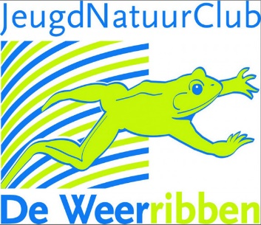
Spelregels van de JeugdNatuurClub De Weerribben.

Kinderen die lid zijn van de JeugdNatuurClub De Weerribben hebben interesse in de natuur en moeten zich op een prettige manier kunnen gedragen in een groep. Een clubmiddag hoort een leuke en interessante middag te zijn, zowel voor de kinderen als de begeleiders.
Het bestuur van JeugdNatuurClub De Weerribben behoudt zich het recht voor om kinderen te weigeren of om het lidmaatschap te beëindigen.

Aanwezig zijn:
- De middagactiviteit begint om 15.00 uur. Om 17.00 uur word je weer opgehaald.
- Kom op tijd, maar ook weer niet te vroeg (max 10 minuten voor het begin).
- De clubmiddagen zijn alleen voor leden. Vriendjes/vriendinnetjes mogen niet mee, maar kunnen altijd lid worden.

Verhinderd zijn:
- Als je verhinderd bent, meld je dan uiterlijk ‘s ochtends voor 11 uur af. Het is voor de begeleiding en de andere kinderen vervelend om te wachten op iemand die niet komt.
Doe dat op één van onderstaande manieren, dus niet via andere kanalen!
  - Geef op de clubmiddag aan de leiding door dat je er de volgende keer niet bent
  - Meld je af via jeugdnatuurclubdeweerribben@gmail.com

Bereikbaarheid:
- Tijdens de activiteit is de begeleiding alleen voor noodgevallen bereikbaar op 06 48471112
Gedrag:
- We gaan gezellig en leuk met elkaar om. We hebben geen grote monden tegen elkaar of tegen de leiding, we pesten niet en helpen elkaar graag.
- Ben je ergens niet tevreden over, zeg het dan en blijf er niet mee rondlopen. Dan gaan we zoeken naar een oplossing.

Koud, nat en warm weer - kleding:
- Zorg altijd voor geschikte kleding en stevige schoenen (of laarzen) waarin je droge en warme voeten houdt. Neem regenkleding mee als de weersverwachting mogelijk regen of buien aangeeft.
- Draag kleding die vies mag worden.
- Draag kleding met lange mouwen en -pijpen (brandnetels, distels, muggen enz. zijn gek op jouw huid).

Eten, drinken, medicijngebruik:
- Neem geen snoep, eten of drinken mee. Daar zorgt de leiding voor.
- Meldt medicijngebruik en/of allergieën via het aanmeldformulier of geef het aan de leiding door.

Veiligheid:
- Er mogen geen messen en andere scherpe voorwerpen worden meegenomen.
- We houden van een uitdaging, maar letten op risico’s.

Houden we ons aan de spelregels, dan hebben we allemaal een fijne gezellige natuurclub waar je veel leert, heel veel dingen ziet, op plaatsen komt waar je anders niet mag komen en waar je, heel veel leuke en bijzondere dingen beleeft.

Het team van JeugdNatuurClub De Weerribben

